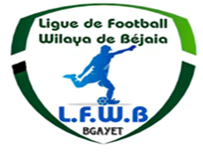
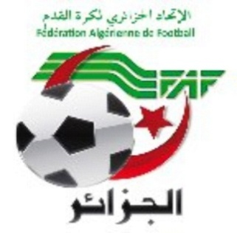
+FEDERATION ALGERIENNE DE FOOTBALL

LIGUE DE FOOTBALL DE LA WILAYA DE BEJAIA

Cité DES FRERES BOURENINE BEJAIA
Tel ( fax) 034 125 465
Mail : liguefootballbejaia@gmail.com
PV N° 12
Réunion du 22
Février 2022

Membres présents :
AMGHAR
DJOUDER MOSTPHAOUI AOUCHICHE
ABDELFETTAH BENMOUHOUB BOUZELMADEN YAHI
IDIR M^{elle} FRISSOU MEHDI

Membres absents (excusés): Mrs : Dr. HOCINE - LEGRIDI
Après avoir souhaité la bienvenue aux membres Présents, Monsieur AMGHAR Idir, Président de la Ligue passa la parole à
Mr le secrétaire général pour la lecture de l’ordre du jour.
Ordre du jour :
- Lecture du courrier « arrivée ».
- Compte-rendu des travaux des commissions.
- Questions diverses.

COURRIER : ARRIVEE

A - FAF / LNF / LFF/LRFA / LNF-S :
- LNFF : Programme des rencontres (séniors – jeunes).
- LRFA : Couverture séances de tests physiques FIFA arbitres régionaux.

C- D.J.S :
- Réunions de préparation rencontres ligue II « MOB et JSMB ».
- PV des réunions de préparation des rencontres ligue II.
- A/S des statistiques (Fiche signalétique).Noté.

E –DIVERS
- Mr CHELLAH Belkacem : demande d’adhésion en tant que membre de ligue. Noté.
- CSA de résidence Universitaire 1000 lits : Sollicitant des arbitres rencontre Futsal. Noté.
Chargé du sport de l’APC de Tazmalt : A/S programmation des rencontres jeunes au stade HOCINI LAHLOU.

B- CLUBS :
- ARBB : Changement de programmation des rencontres (U15-U17-U19) pour vendredi. Regrets.
- ASOG : programmation de la rencontre ASOG/JSM Samedi 26/02/2022. Regrets.
- ASOG : lettre de félicitations aux trios d’arbitres et délégués des rencontres (Séniors) CRBAR/ASOG et ASOG/CRBSET. Remerciements.
- AST : Rapport A/S déroulement de la rencontre CRBSET/AST (Séniors). Noté.
- OST : Rapport A/S déroulement de la rencontre CRBAR/OST (U19). Noté.
- WAT : Retrait de la compétition en catégories (U15-U17). Noté.
- ESA : Retrait de la compétition en catégories (U15-U17). Noté.
- JSIO : Eclaircissement A/S du geste commis par leur joueur lors du match CSPC/JSIO (Séniors). Noté.

COMPTE-RENDU DES TRAVAUX
DES COMMISSIONS

COMMISSIONS | TRAVAUX
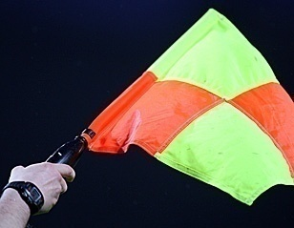 | - Causerie hebdomadaire.  - Désignation des arbitres pour les rencontres jeunes du vendredi 25 et samedi 26 Février 2022.  - Désignation des arbitres pour les rencontres séniors du vendredi 25 Février 2022 (honneur)
 | - Etude de 11 affaires disciplinaires
 | - Etat des amendes.
- Homologation des résultats de la 12° journée « Honneur » séniors.
- Classement « Honneur» séniors.
- Homologation des résultats de la 08° et 09° journée « Pré-Honneur » séniors.
- Classement « Pré-Honneur» séniors.
- Programmation de la 13° journée Honneur.
- Programmation de la 03° journée catégorie jeunes.
- Groupe 1, 2 et 3 (U15-U17-U19)
- Groupe A et C et D (U15-U17)
- 4° journée : Groupe B.

 | - Journées pédagogiques au profit des entraineurs prochainement.

MERCATO HIVERNAL

Suite aux décisions prises par le Bureau Fédéral dans sa réunion statutaire du 31.01.2022, il est porté à la connaissance des Clubs que l'ouverture de la deuxième période d'enregistrement pour les Ligues de Wilaya s’étale sur Sept (07) jours au lendemain de la dernière journée de la phase aller (première phase du championnat), selon les dispositions règlementaires relatives aux compétitions de Football Amateur.

Pour rappel, seuls les Clubs n'ayant pas complété la liste des 30 joueurs ont le droit d'enregistrer de nouveaux joueurs.

RAPPEL DISPOSITIONS REGLEMENTAIRES

10 - Transfert et recrutement de joueurs durant le 2ème période d'enregistrement

Pendant la 2ème période d’enregistrement, les clubs amateurs ont le droit de :

- Transférer des joueurs amateurs vers les clubs amateurs ou professionnels.
- Recruter des joueurs amateurs ou professionnels.
- Les recrutements des clubs amateurs doivent se faire au prorata du nombre de joueurs dans l’effectif (pas plus de 30 joueurs).
- Les clubs amateurs ne peuvent recruter que deux (02) joueurs au maximum provenant d’un même club.
- Seuls les clubs amateurs qui n’ont pas recruté trente (30) joueurs lors de la première période d’enregistrement, ont le droit de recruter lors de la seconde période d’enregistrement.
- Les joueurs transférés durant la deuxième période d’enregistrement sont soumis à la lettre de libération.
- Les clubs amateurs qui ont un effectif de trente (30) joueurs ont le droit de recruter deux joueurs au maximum durant la deuxième période d’enregistrement, s’ils libèrent deux joueurs.
- Les équipes amateurs qui recrutent durant la deuxième période d’enregistrement doivent tenir compte que seul cinq (05) de leurs effectif doivent avoir trente (30) ans et plus.

MODALITES D’ACCESSION ET DE RETROGRADATION
SAISON SPORTIVE : 2021-2022
DIVISION D’HONNEUR : 14 CLUBS

Les présentes modalités, ainsi détaillées, répondent au souci de maintenir à 14 le nombre d’équipes de la division d’honneur.

1er cas :
a) aucun club de Bejaia ne rétrograde de la REG 2 ( 14 équipes )
- Le club classé premier de la division d’honneur accède en régionale 2
- Le club classé dernier de la division d’honneur rétrograde en pré-honneur
- Les clubs classés premier et deuxième de la division pré-honneur accèdent en honneur.
14 – 1 – 1 + 2 = 14

2ème cas :
- 01 club de Bejaia rétrograde de la REG 2 ( 14 + 1 = 15 équipes )
- Le club classé premier de la division d’honneur accède en régionale 2
- Le club classé dernier de la division d’honneur rétrograde en pré-honneur
- Le club classé premier de la division pré-honneur accède en honneur.

15 – 1 – 1 + 1 = 14

3ème cas :
a) 02 clubs de Bejaia rétrogradent de la REG 2 ( 14 + 2 = 16 équipes )
- Le club classé premier de la division d’honneur accède en régionale 2
- Les clubs classés dernier et avant-dernier de la division d’honneur rétrogradent en pré-honneur
- Le club classé premier de la division pré-honneur accède en honneur.

16 – 1 – 2 + 1 = 14

Ainsi de suite, chaque club supplémentaire qui rétrograde de la REG2 entraîne la relégation d’un club supplémentaire de la division d’honneur vers la division pré-honneur.

Article 71 : Modalité d’accession et rétrogradation

- Au début de chaque saison sportive, chaque ligue publie sur son bulletin officiel et sur son site internet, les modalités d'accession et de rétrogradation telles qu’établies par la Fédération Algérienne de Football.
- Un club relégué sportivement ne peut en aucun cas être repêché ou remplacé par un autre club.
- Un Club relégué administrativement ne peut en aucun cas être inclus parmi le nombre des clubs rétrogradant en division inferieure.

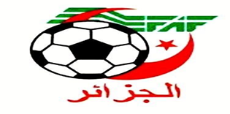
LIGUE DE FOOT BALL DE LA WILAYA DE BEJAIA
رابطة كرة القدم لولاية بجاية
DIRECTION TECHNIQUE DE WILAYA D’ARBITRAGE
REUNION DU 22/02/2022

Membres présents :
- Mr BOUZELMADEN MOHAMED PRESIDENT DTWA.
- Mr YAHI OMAR P/C FORMATION.
- Mr MESSAOUDI AISSA MEMBRE.
- Mr BOUZERAR AHMED MEMBRE.
- Mr IDIRENE ZAHIR MEMBRE.
- Melle TOUATI HASSIBA SERETAIRE.
COURRIER ARIVEE

- ARBITRES

- Mr OUALI MESSAOUD : Rapport A/S rencontre JSC/USBM.

- ASSOCIATIONS ET CLUBS :

- CSA R.U. 100LITS : Sollicitant des arbitres rencontre FUTSAL.

- DESIGNATION

- Désignation des arbitres pour le 25 et 26 févier 2022 HONNEUR ET JEUNES.

- AUDIANCE
• ARBITRES
- Mr HADJRIOUA MOHAMED le 20 février 2022
- Mr BOUKHEZAR NADJIM le 20 février 2022
- Mr BOUKRIZA WALID le 20 février 2022.
- Mr FERHANE YOUCEF le20 février 2022.
- Mr BOUCHABBAH HAKIM le 20 février 2022.
- Mr OUALI MESSAOUD le 20 février 2022.

- Cours de Formation :

- Thèmes : LOI 03 les joueurs.
- Débat
- Divers

DIRECTION ADMINISTRATION ET FINANCES
REUNION DU 22-02-2022
Membres présents :
  - ABDELFETTAH DAF
  - IDIRENE Membre
  - DJOUDER SG

Ordre du jour :

  - Recouvrement des amendes parues au BO N° 12.

Rappel Article 133 : Amendes

Les amendes infligées à un club doivent être réglées dans un délai de trente (30) jours à compter de la date de notification.
Passé le délai de trente (30) jours et après une dernière mise en demeure pour paiement sous huitaine, la ligue défalquera un (01) point par mois de retard à l’équipe seniors du club fautif.

NOTE AUX CLUBS

- Conformément aux dispositions de l’article 133 des RG relatif aux amendes, les Clubs concernés sont tenus de s’acquitter des montants indiqués ci-dessous au plus tard le mardi 22 Mars 2022 à 16 heure, soit en espèces soit par versement bancaire au compte B. E. A N° : 00200040400425009397.
Après versement, il y a lieu d’adresser à la Ligue la copie du bordereau de
Versement bancaire.

N° | CLUB | DIVISION | AMENDE CJD | AMENDE DOC
1 | JSB AMIZOUR | HONNEUR | 1 000,00
6 | JS I. OUAZZOUG |  | 5 500,00
7 | US BENI MANSOUR | PRE-HONNEUR | 5 000,00

N° | CLUB | DIVISION | AMENDE | PV | DELAI DE PAYEMENT
1 | AS OUED GHIR | HONNEUR | 1 000,00 | N° 08 | 22 Février 2022
2 | JS IGHIL OUAZZOUG |  | 1 000,00
4 | JS BEJAIA | PRE-HONNEUR | 1 000,00
1 | AS OUED GHIR | HONNEUR | 500,00 | N° 09 | 01 Mars 2022
1 | JSB AMIZOUR | HONNEUR | 5 000,00 | N° 10 | 08 Mars 2022
2 | AS TAASSAST |  | 1 500,00
3 | JS I. OUAZZOUG |  | 1 000,00
1 | JSB AMIZOUR | HONNEUR | 1 000,00 | N° 11 | 15 Mars 2022
2 | CRB S.E.TENINE |  | 1 000,00
3 | JS I. OUAZZOUG |  | 1 000,00
4 | CRB AOKAS |  | 1 500,00
5 | CS P. CIVILE |  | 2 500,00
6 | AS OUED GHIR |  | 1 000,00
1 | JSB AMIZOUR | HONNEUR | 1 000,00 | N° 12 | 22 Mars 2022
2 | JS I. OUAZZOUG |  | 5 500,00
3 | US BENI MANSOUR | PRE-HONNEUR | 5 000,00
ETAT RECAPITULATIF DES AMENDES

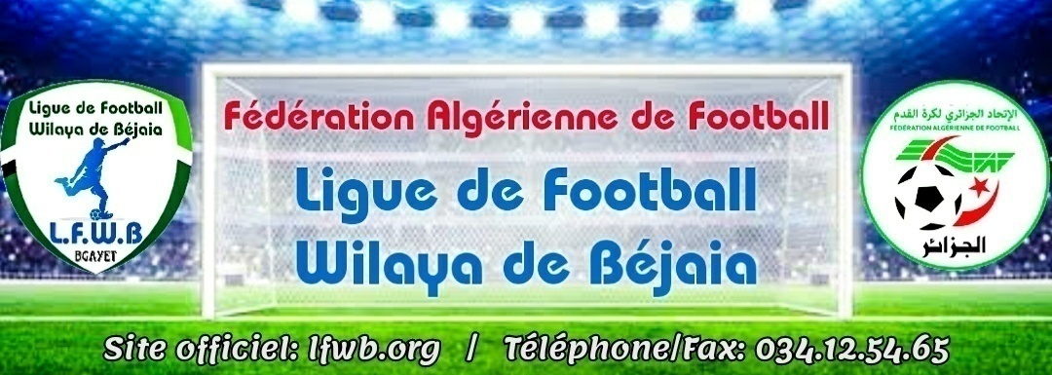
LIGUE DE FOOTBALL DE LA WILAYA DE BEJAIA
COMMISSION JURIDICTIONNELLE DE DISCIPLINE
Séance du 22.02.2022 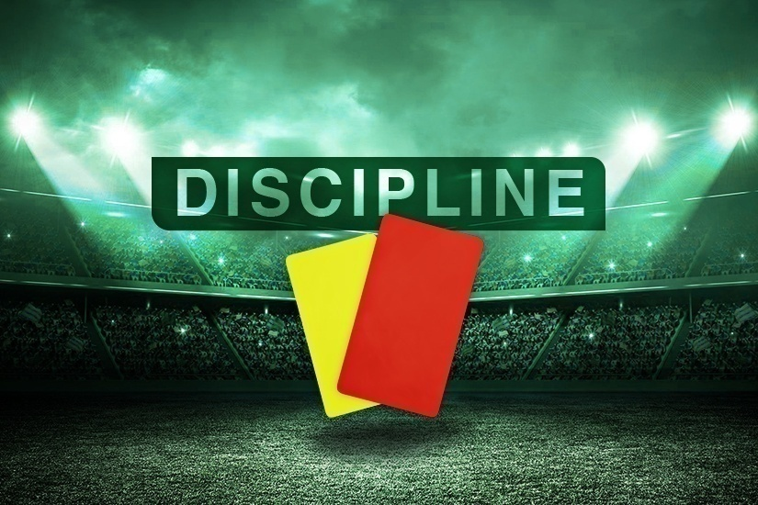
Membres présents :
  - M^{elle} FRISSOU NADIA Juriste
  - M^{r} MEZIANE KARIM Secrétaire
  - M^{r.} DJOUDER MADJID S/GENERAL

Ordre du jour : Traitements des Affaires Disciplinaires.

Division « HONNEUR » :

Affaire n°101 : Rencontre « CRBSET - AST » Du 19.02.2022
- MAZOUZI YOUNES lic n° 060595 « AST » Avertissement CAS
- BOUDJELLIL ZAID lic n° 060544 « AST » Avertissement CAS
- BETROUNE SOFIANE lic n° 060307 « AST » Avertissement CAS
- MESSAOUDI SYPHAX lic n° 060303 « AST » Avertissement CAS

- Après lecture de la feuille de match.
- Vu les pièces versées au dossier.
- FAID AMINE joueur (AST– LN° 060302) – suspendu jusqu’à l’audition des dirigeants du club.
- CHOULIT SOFIANE joueur (AST– LN° 060327) - suspendu jusqu’à l’audition des dirigeants du club.

Par ces motifs, la commission décide :

Affaire différée pour complément d’informations.
- Le président et le secrétaire du club AST sont invités par la commission de discipline le mardi 01.03.2022 à 13h30.

Affaire n°102 : Rencontre « OMC - ASOG » Du 18.02.2022
- KHOUDJA HAMZA lic n° 060171 «OMC» Avertissement JD

Affaire n°103 : Rencontre « NCB - CRBA » Du 19.02.2022

- BENACHOUR TAKFARINAS lic n° 060242 «NCB » Avertissement CAS
- ZERKAK KOSSAILA lic n° 060165 «NCB » Avertissement JD
- YAHIAOUI FARID lic n° 060068 « CRBA » Avertissement JD
- FERHAT A/MALEK lic n° 060067 «CRBA » Avertissement JD
- IDRES ADEL lic n° 060609 « CRBA » Avertissement CAS

Affaire n°104 : Rencontre « CSPC- JSIO » Du 19.02.2022
- BENNICHE DJAMEL lic n° 060345 « CSPC » Avertissement CAS
- ZEMMOURI YUBA lic n° 060350 « CSPC » Avertissement CAS
- CHALLAL HACHEMI lic n° 060354 « CSPC » Avertissement CAS
- SADKENE FARID lic n° 060241 « JSIO » Avertissement CAS
- GHOUL WANDY lic n° 060188 « JSIO » Avertissement CAS
- CHELHIOUIN OUSSAMA lic n° 060183 « JSIO » Avertissement CAS
- AIT ALIOUA ABDELHEK lic n° 060240 « JSIO » Avertissement CAS
- DEBBAH SALAH lic n° 060180 « JSIO » Avertissement CAS
- IMESTOURENE BACHIR lic n° 060192 « JSIO » (08) matchs de suspension fermes pour tentative d’agression envers officiels en fin de partie + amende de 5.000 DA (ART.120)
- AMENDE DE 500 DA AU CLUB JSIO POUR CONDUITE INCORRECTE DE SON EQUIPE (ART.130)

Affaire n°105: Rencontre « JSM - JSBA » Du 18.02.2022

- OMAR MAHDI lic n° 060224 «JSM » Avertissement JD
- SAADANE IZEM lic n° 060216 « JSM » Avertissement JD
- SYLLA MAHAMADOU lic n° 060037 « JSBA » Avertissement CAS
- LAMAMRA DJEBAR lic n° 060021 «JSBA » Avertissement JD
- OUATMANI OMAR lic n° 060023 « JSBA » Avertissement AJ
- BEKANOUNI A/ALLAH lic n° 060038 « JSBA » (01) match de suspension ferme + 1.000DA d’amende pour contestation de décision (ART.101)

Division « PRE/ HONNEUR » :

Reprise Affaire n°86 : Rencontre « JSC - USBM » Du 12.02.2022

- Vu le rapport complémentaire du délégué signalant des jets de projectiles par la galerie du club USBM après le but de la JSC.
- Vu l’absence du président du club USBM, lequel a été convoqué à la commission juridictionnelle de discipline du 22.02.2022 à 15hoo.

PAR CES MOTIFS LA COMMISSION DECIDE

- AMENDE DE 5.000 DA pour jet de projectiles sur le terrain par la galerie du club USBM pendant la partie.
- Mise en garde -1 ère infraction. (Résolution du Bureau Fédéral) - Article 49 RG AMATEUR.
- Le reste sans changement.
Affaire n°106 : Rencontre « OST - SRBT » Du 18.02.2022
- TEMMAM FARES lic n° 060362 « SRBT » Avertissement JD

Affaire n°107 : Rencontre « IRBBH - JSC » Du 18.02.2022
- BENSOTANE FERHAT lic n° 060443 « IRBBH » Avertissement CAS
- BOUBEZZOU BELKACEM lic n° 060431 «IRBBH » Avertissement JD

Division JEUNES
« U19»

Affaire n°108 : Rencontre U19 « CRBAR - OST» Du 18.02.2022
- Vu la feuille de match.
- Vu le rapport du club OST relatif aux conditions de déroulement du match.
- Vu le rapport des officiels qui signalent l’agression de l’arbitre de la partie
Par le joueur Mr : SAID HADDAD MOHAMED LN°061049 (CRBAR) à la 62°EME minute de jeu.
- Vu l’article 104 des RG jeunes amateur relatif à l’agression et voie de fait sur l’arbitre officiel.
- Vu l’article 107 des RG jeunes amateur relatif à la pression, arrangement et intimidation.
- SAID HADDAD MOHAND joueur (CRBAR– LN° 061049) - suspendu jusqu’à l’audition des dirigeants du club.

PAR ces motifs, la commission décide

- Affaire reste ouverte jusqu’à complément d’informations.
- Le président et le secrétaire du club CRBAR sont invités par la commission de discipline le mardi 01.03.2022 à 13h00.

Affaire n°109 : Rencontre U19 « JSBA- ASOG» Du 19.02.2022
- MAHIOUT ISAM lic n° 061253 «JSBA» Avertissement CAS

Affaire n°110: Rencontre U19 « CRM - CSATT » Du 19.02.2022
- OUARET ABDELKADER lic n° 061092 «CRM» Avertissement CAS
- AYAD WALID lic n° 061064 «CRM» Avertissement CAS
- MERADI SAMIR lic n° 061108 «CRM» Avertissement AJ
- ZAIDI MAHREZ lic n° 061068 «CRM» Avertissement AJ
- BENNADJI KHIREDINE lic n° 061316 «CSATT» Avertissement AJ
- HADJOUT AMINE lic n° 061319 «CSATT» Avertissement CAS

Affaire n°111: Rencontre U19 « ARBB - OMC» Du 18.02.2022
- MOKRANI MASTENE lic n° 062060 «ARBB» Avertissement CAS
- SLIMANI BADREDDINE lic n° 062061 «ARBB» Avertissement CAS
- BOUSSAFSAFA LAMINE lic n° 061414 «ARBB» Avertissement CAS
- GUERGOUZ RAZIK lic n° 061193 «OMC» Avertissement CAS

Affaire n°112: Rencontre U19 « JSC - OCA» Du 19.02.2022
- OURARI AGHILAS lic n° 061152 «JSC» Avertissement JD
- KOUK RAFIK lic n° 061374 «OCA» Avertissement JD

Affaire n°114: Rencontre U19 « CRBSET- ASM» Du 19.02.2022
- HANOUTI AKRAM lic n° 061286 «CRBSET» Avertissement CAS
- MOHAMMEDI SMAIL lic n° 061105 «JSM» Avertissement CAS

Affaire n°113: Rencontre U19 « CSPC - AST» Du 18.02.2022
- RAMDANI YANIS lic n° 061235 «CSPC» Avertissement CAS

Affaire n°115: Rencontre U19 « ESTW - JSB» Du 19.02.2022
- ABIDER CHAMSEDDINE lic n° 061218 «ESTW» Avertissement CAS
- OUARAB REDHA lic n° 061424 «JSB» Avertissement CAS

Affaire n°116: Rencontre U19 « NCB - CRBA» Du 18.02.2022
- SIAGHI MOHAMED AMINE lic n° 061201 «NCB» Avertissement JD
- MADDOUNI AHMED lic n° 061200 «NCB» Avertissement CAS

Affaire n°116: Rencontre U19 « CSBOUDJELLIL - RCIA » Du 18.02.2022
- LATOUZ SALAH EDDINE lic n° 061148 «CSB» Avertissement AJ
- BENAOUDJIT RIAD lic n° 061413 «RCIA» Avertissement AJ

« U17»

Affaire n°117: Rencontre U17 « CRM - CSATT » Du 19.02.2022
- SLIMANI ABDELHAKIM lic n° 063017 «CRM» Avertissement AJ

Affaire n°118: Rencontre U17 « ASTID - ASSET » Du 19.02.2022
- MERSEL ABDERRAHMANE lic n° 062849 «ASTID» Avertissement JD
- KACEMI SAID lic n° 0623 80 «ASSET» Avertissement JD
- MESSAHLI YOUBA lic n° 062388 «ASSET» Avertissement JD

ETAT RECAPITULATIF DES AFFAIRES
DISCIPLINAIRES TRAITEES
Journées du 18 ET 19.02.2022

Désignation  des sanctions | Seniors |  | Jeunes | Total
 | Hon. | P-Hon.
Nombre d’affaires | 05 | 03 | 11 | 18
Avertissements | 23 | 03 | 26 | 52
Contestations décisions | 01 | - | - | 01
Expulsions joueurs | 02 | - | - | 02
Expulsions dirigeants | - | - | - | -
Conduite incorrect | 02 | - | - | 02

DIRECTION DES COMPETITIONS
HONNEUR
PROGRAMMATION 13° JOURNEE
VENDREDI 25 FEVRIER 2022
Stades | Rencontres |  | Horaires
AAMIZOUR | JSB Amizour | NC Bejaia | 14 H 30
BARBACHA | ARB Barbacha | CRB S.E.Tenine | 14 H 30
BENAL. PRINCIPAL | JS I. Ouazzoug | CRB Ait R’Zine | 14 H 30
AIT R’ZINE | RC Ighil Ali | CS P. Civile | 14 H 30
OUED GHIR | AS Oued Ghir | JS Melbou | 14 H 30
AOKAS | CRB Aokas | FE Tazmalt | 14 H 30
NACERIA | AS Taassast | O M’Cisna | 14 H 30

**********************************
JEUNES GROUPE « 1 »
PROGRAMMATION 03° JOURNEE
SAMEDI 26 FEVRIER 2022
Stades | Rencontres |  | U15 | U17 | U19
BENAL. ANNEXE | JS Bejaia | CS P. Civile | 10 H 00 | 11 H 30 | 13 H 00
AOKAS | CRB Aokas | JS I. Ouazzoug | 10 H 00 | 11 H 30 | 13 H 00
TASKRIOUT | ES Tizi Wer | CRB S.E.Tenine | 10 H 00 | 11 H 30 | 13 H 00
BENAL. PRINCIPAL | AS Taassast | NC Bejaia | 10 H 00 | 11 H 30 | 13 H 00
EXEMPT | JS Melbou

**********************************

JEUNES GROUPE « 2 »
PROGRAMMATION 03° JOURNEE
SAMEDI 26 FEVRIER 2022
Stades | Rencontres |  | U15 | U17 | U19
M’CISNA | O M’Cisna | CR Mellala | 10 H 00 | 11 H 30 | 13 H 00
BARBACHA | ARB Barbacha | JS CHEMINI | 10 H 00 | 11 H 30 | 13 H 00
CHEMINI | CSA Ttizi Tifra | JSB Amizour | 10 H 00 | 11 H 30 | 13 H 00
OUED GHIR | AS Oued Ghir | OC Akfadou | 10 H 00 | 11 H 30 | 13 H 00

**********************************
JEUNES GROUPE « 3 »
PROGRAMMATION 03° JOURNEE
VENDREDI 25 FEVRIER 2022
Stades | Rencontres |  | U15 | U17 | U19
TAZMALT  HOCINI | OS TAZMALT | US B. MANSOUR | 10 H 00 | 11 H 30 | 13 H 00

SAMEDI 26 FEVRIER 2022
Stades | Rencontres |  | U15 | U17 | U19
AIT R’ZINE | RC IGHIL ALI | SRB TAZMALT | 10 H 00 | 11 H 30 | 13 H 00
BOUHAMZA | IRB BOUHAMZA | CRB AIT R’ZINE | 10 H 00 | 11 H 30 | 13 H 00
BOUDJELLIL | CS BOUDJELLIL | FE TAZMALT | 10 H 00 | 11 H 30 | 13 H 00

**********************************

JEUNES GROUPE « A »
PROGRAMMATION 03° JOURNEE
VENDREDI 25 FEVRIER 2022
Stades | Rencontres |  | U15 | U17
OUED GHIR | FCR OUED GHIR | GC BEJAIA | 10 H 00 | 11 H 30
TAMRIDJET | JS TAMRIDJET | FC BEJAIA | 10 H 00 | 11 H 30

SAMEDI 26 FEVRIER 2022
Stades | Rencontres |  | U15 | U17
S.E.TENINE | AEF SAHEL | BC EL KSEUR | 10 H 00 | 11 H 30
EXEMPT | UST BEJAIA

**********************************
JEUNES GROUPE « B »
PROGRAMMATION 04° JOURNEE
VENDREDI 25 FEVRIER 2022
Stades | Rencontres |  | U15 | U17
AIT SMAIL | CSA A. AIT SMAIL | NB TASKRIOUT | 10 H 00 | 11 H 30
TASKRIOUT | CSA OULED SAADA | JSC AOKAS | 10 H 30 | 12 H 00
S.E.TENINE | AS S.E.TENINE | US TAMRIDJET | 10 H 00 | 11 H 30

SAMEDI 26 FEVRIER 2022
Stades | Rencontres |  | U15 | U17
DARGUINA | OM DARGUINA | ASTI DARGUINA | 10 H 00 | 11 H 30

**********************************

JEUNES GROUPE « C »
PROGRAMMATION 03° JOURNEE
VENDREDI 25 FEVRIER 2022
Stades | Rencontres |  | U15 | U17
AMIZOUR | NRB SEMAOUN | AWFS BEJAIA | 10 H 00 | 11 H 30
BENAL. PRINCIPAL | CR BEJAIA | AJST ADEKAR | 10 H 00 | 11 H 30

SAMEDI 26 FEVRIER 2022
Stades | Rencontres |  | U15 | U17
AMIZOUR | JSA AMIZOUR | BEJAIA FC | 10 H 00 | 11 H 30
EXEMPT | GOURAYA BEJAIA

*********************************

JEUNES GROUPE « D »
PROGRAMMATION 03° JOURNEE
VENDREDI 25 FEVRIER 2022
Stades | Rencontres |  | U15 | U17
OUZELLAGUEN | ASEC AWZELLAGUEN | ASS AKBOU | 10 H 00 | 11 H 30
LAAZIB | JS ICHELLADHEN | EL FLAYE ACS | 10 H 00 | 11 H 30
EXEMPT | WRB OUZELLAGUEN – ES BENI MAOUCHE

**********************************
Sous toutes réserves de changement

DIVISION HONNEUR

RENCONTRES  12° JOURNEE | RESULTATS
JSM / JSBA | 02 – 01
CSPC / JSIO | 02 – 02
FET / RCIA | 03 – 00
OMC / ASOG | 00 – 01
NCB / CRBA | 00 – 01
CRBSET / AST | 02 – 01
CRBAR / ARBB | 01 – 00

CLASSEMENT 12° JOURNEE
CLAS. | CLUBS | PTS | J | G | N | P | BP | BC | DIF. | Obs.
01 | FE TAZMALT | 32 | 12 | 10 | 02 | 00 | 36 | 06 | +30
02 | CRB S. EL TENINE | 29 | 12 | 09 | 02 | 01 | 25 | 05 | +20
-- | AS OUED GHIR | 29 | 12 | 09 | 02 | 01 | 20 | 05 | +15
04 | JSMELBOU | 27 | 12 | 08 | 03 | 01 | 17 | 06 | +11
05 | JSB AMIZOUR | 20 | 12 | 06 | 02 | 04 | 16 | 11 | +05
06 | JS I. OUAZZOUG | 15 | 12 | 03 | 06 | 03 | 10 | 10 | +00
-- | CRB AOKAS | 15 | 12 | 04 | 03 | 05 | 09 | 10 | -01
08 | NC BEJAIA | 12 | 12 | 04 | 00 | 08 | 08 | 19 | -11
09 | CRB AIT RZINE | 11 | 12 | 02 | 05 | 05 | 08 | 16 | -08
10 | ARB BARBACHA | 10 | 12 | 02 | 04 | 06 | 03 | 10 | -07
-- | AS TAASSAST | 10 | 12 | 02 | 04 | 06 | 09 | 17 | -08
12 | RC IGHIL ALI | 09 | 12 | 02 | 03 | 07 | 09 | 20 | -11
13 | O M’CISNA | 07 | 12 | 01 | 04 | 07 | 06 | 16 | -10
14 | CS P.CIVILE | 04 | 12 | 00 | 04 | 08 | 07 | 32 | -25

SOUS TOUTES RESERVES.

DIVISION PRE-HONNEUR

RENCONTRES  08° JOURNEE | RESULTATS | RENCONTRES  09° JOURNEE | RESULTATS
USBM / JSB | 06 – 00 | JSB / IRBBH | Affaire
OCA / CRM | 01 – 02 | CRM / USBM | 02 – 02
OST / SRBT | 00 – 03 | SRBT / OCA | 06 – 03
CSATT / ESTW | 01 – 00 | ESTW / OST | 01 – 00
IRBBH / JSC | 02 – 00 | JSC / CSATT | 01 – 03

CLASSEMENT 09° JOURNEE

CLAS. | CLUBS | PTS | J | G | N | P | BP | BC | DIF. | Obs.
01 | SRB TAZMALT | 25 | 09 | 08 | 01 | 00 | 27 | 05 | +22
02 | US BENI MANSOUR | 21 | 09 | 06 | 03 | 00 | 18 | 05 | +13
03 | CR MELLALA | 18 | 09 | 05 | 03 | 01 | 18 | 08 | +10
04 | CSA TIZI TIFRA | 15 | 09 | 05 | 00 | 04 | 15 | 14 | +01
-- | OS TAZMALT | 15 | 09 | 05 | 00 | 01 | 11 | 11 | +00
06 | OC AKFADOU | 12 | 09 | 04 | 00 | 05 | 13 | 17 | -04
07 | ES TIZI WER | 10 | 09 | 03 | 01 | 05 | 09 | 13 | -04
08 | IRB BOUHAMZA | 07 | 08 | 02 | 01 | 05 | 05 | 10 | -05
09 | JS CHEMINI | 02 | 09 | 00 | 02 | 07 | 09 | 18 | -09
10 | JS BEJAIA | -02 | 08 | 00 | 01 | 07 | 03 | 27 | -24 | - 03

SOUS TOUTES RESERVES.

